Квест игра для школьников "Школа юных разведчиков". Сценарий
Цель: гражданско-патриотическое воспитание обучающихся.
Задачи:
– формирование знания о военных, о защитниках Родины;
– развитие физических и интеллектуальных качеств обучающихся
(ловкость, смекалка, быстрота и прочее), умения работать в команде;
– развитие творческих способностей детей;
– воспитание у обучающихся качеств, необходимые будущему защитнику Родины, чувство взаимопомощи, выдержку, находчивость, смелость, упорство, умение сплоченно действовать в сложных ситуациях, ответственное отношение к поставленной задаче;
– воспитание любуви и уважения к защитникам Родины на основе ярких впечатлений, вызывающих у них эмоциональные переживания.
Оборудование и материалы: маршрутные листы по количеству команд, в котором ведущий после каждого выполненного задания, отмечает количество полученных звезд, снимает штрафные баллы или наоборот добавляет баллы за отлично выполненное задание; звезды (вырезанные из картона красного цвета); предметы необходимые и ненужные разведчику; мел для изображения на асфальте игровой площадки «кочек» импровизированного болота; детская игра «Дартс» (пистолет с присосками и мишень); надувные бомбочки с водой; дипломы победителям и участника игры.
Место проведения: Паркова зона учреждения дополнительного образования.
Ход игры.
Общее построение отрядов.
Ведущий. Здравствуйте, ребята! Я рада вас приветствовать в Школе юных разведчиков.
- А вы знаете кто такие разведчики?
- Разведчики – это очень внимательные, осторожные, а также надёжные, специально обученные люди. Существуют специальные школы разведчиков. И сегодня я предлагаю Вам пройти школу военной разведки и стать настоящими разведчиками!
Вам предстоит выполнить сложные задания и стать настоящими разведчиками, и как полагается, за хорошую учёбу получить призы! За правильно и быстро выполненные задания командир и отряд будут получать звёздочки. Цель понятна?
- Но у вас еще пока нет командира. Я буду задавать вопросы и тот, кто даст больше правильных ответов, станет командиром и поведет остальных через тяжёлые, но интересные будни разведчиков!
1. Какой головной убор боец надевает во время боя для защиты своей головы от ранения? (каска)
2. Что есть и у винтовки, и у дерева? (ствол)
3.Место, где можно пострелять по мишеням? (тир)
4. Тяжёлая боевая машина? (танк)
Участники отвечают, если выделяется трое и более детей, то задаются два дополнительных вопроса, чтобы выбрать одного
1. Укрытие, из которого солдаты стреляют? (окоп)
2. Солдат, охраняющий рубежи Родины? (пограничник)
Ведущий. Теперь у вас есть командир. И я хочу с ним познакомиться.
- Как тебя зовут? (ответ командира)
- Прекрасное имя, но с этого момента тебе необходимо его забыть.
Задание 1. «Мой позывной»
Ведущий. Собираясь в разведку, разведчики не берут с собой документы, подтверждающие их личность, чтобы в случае попадания в плен, враги не смогли ничего узнать о них. И не используют свои настоящие имена при общении друг с другом. Вот и мы сейчас придумаем и все вместе запомним ваши позывные.
Участники придумывают себе позывные и называют по очереди, каждый следующий участник должен повторить позывной предыдущего и назвать свой.
Отряд, который правильно выполнил задание, получает звёздочку.

Задание 2. «Собираемся на разведку»
Ведущий. Отлично! Перед началом операции разведчик должен быть правильно экипирован, всем самым необходимым! Вам необходимо из предложенных предметов выбрать только те, без которых разведчику нельзя идти в разведку, сложить их в вещмешок и правильно его завязать.
Предметы: Бинокль, оружие, компас, аптечка, кошелёк, спички, лопата, телефон, паспорт, зеркало. Отряды выбирают то, что необходимо разведчику, аргументируют свой выбор, правильно складывают и завязывают вещмешок.

Отряд, который правильно выполнил задание, получает звёздочку.
Задание 3. «Вспышка справа!»
Ведущий. Теперь мы проверим вашу реакцию и внимание! У разведчика должны быть они хорошо развиты!
- Командир! Строй отряд!
Командир строит отряд и на команду «Вспышка слева!» они должны шагнуть вправо… вверх/вниз (пригнуться, подпрыгнуть).
1. Вспышка слева! – уйти вправо
2. Вспышка сверху! – пригнуться
3. Вспышка слева! – уйти вправо
4. Вспышка снизу! – подпрыгнуть
5. Вспышка снизу! – подпрыгнуть
6. Вспышка сверху! – пригнуться
7. Вспышка справа! – уйти влево

Отряд, который правильно выполнил задание, получает звёздочку.
Задание 4. «Пройти по болоту».
Ведущий. Молодцы! Вы неплохо подготовились и ваш отряд разведчиков отправляется на боевое задание. Вам нужно будет перейти болото, обнаружить противника и уничтожить его. Условия: двигаться необходимо в полной тишине, чтобы себя не обнаружить. Взявшись за руки, пройти всем отрядом по кочкам таким образом, чтобы одновременно на одной кочке стояли ноги двух разведчиков.

Отряд, который правильно выполнил задание, получает звёздочку.
Задание 5. «Снайпер».
Ведущий. Молодцы! Вы прошли болото с потерями/без потерь (ведущий комментирует по результатам прохождения).
Вы находитесь у цели – перед вами позиции противника. Задание: трем игрокам необходимо уничтожить противника при помощи пистолета (дартс) и трем игрокам забросать окопы противника гранатами (надувные бомбочки с водой).

Отряд, который правильно выполнил задание, получает звёздочку.
Подводится итог игры, определяется победитель по количеству полученных звезд.
Пока подводится итог, участники могли сфотографироваться в специально подготовленной зоне.
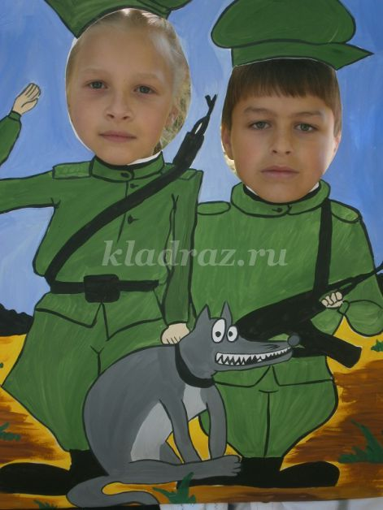

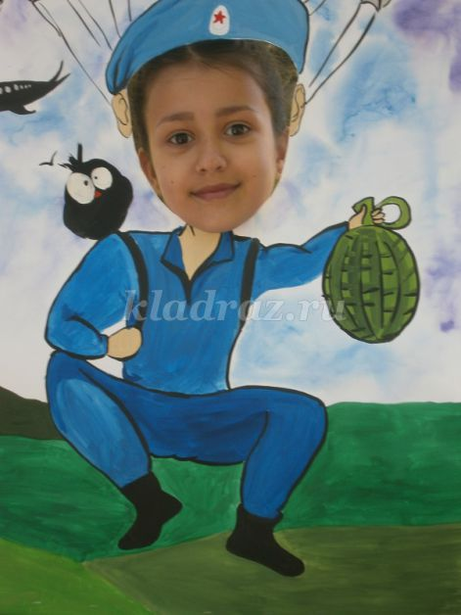
Ведущий. Каждый из вас сегодня продемонстрировал, насколько он внимателен и сообразителен. Работая в одной команде, вы доказали, свою смелость, упорство и дружелюбие! Вы все прошли школу военной разведки и, выполняя боевое задание, показали себя настоящими разведчиками! Я хочу выразить вам свою благодарность за успешно выполненное задание и наградить победителей и участников.
Всем спасибо!
Проходит награждение

